Отчёт по лабораторной работе №11

Нефёдова Наталия Николаевна

Содержание

# 1 Цель работы

Приобретение навыков написания программ для работы с файлами.

# 2 Выполнение лабораторной работы

## 2.1 Порядок выполнения лабораторной работы

1. Создайте каталог для программам лабораторной работы № 11, перейдите в него и создайте файл lab11-1.asm и readme.txt
2. Введите в файл lab11-1.asm текст программы из листинга 11.1 (Программа записи в файл сообщения). Создайте исполняемый файл и проверьте его работу.
3. С помощью команды chmod измените права доступа к исполняемому файлу lab11-1, запретив его выполнение. Попытайтесь выполнить файл. Объясните результат.
4. С помощью команды chmod измените права доступа к файлу lab11-1.asm с исходным текстом программы,добавив права на исполнение. Попытайтесь выполнить его и объясните результат.
5. Предоставить права доступа к файлу readme.txt в соответствии с вариантом в таблице 11.4. Проверить правильность выполнения с помощью команды ls -l.

## 2.2 1

Создадим каталог для программам лабораторной работы № 11, перейдем в него и создайте файл lab11-1.asm и readme.txt (рис. 1)

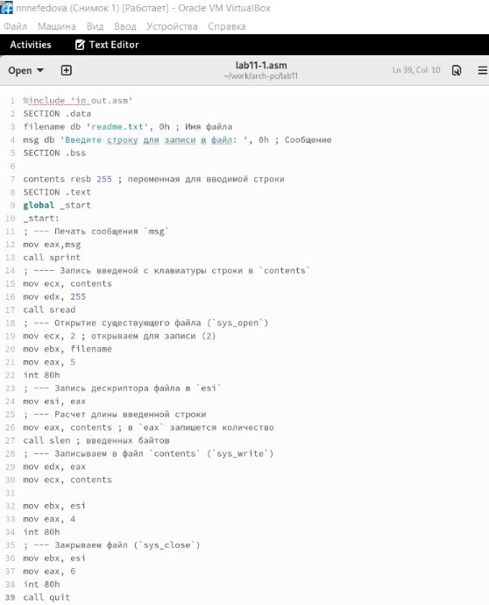

Рис. 1: 1

## 2.3 2

Введем в файл lab11-1.asm текст программы из листинга 11.1 (Программа записи в файл сообщения). Создадим исполняемый файл и проверим его работу. (рис. 2), (рис. 3)

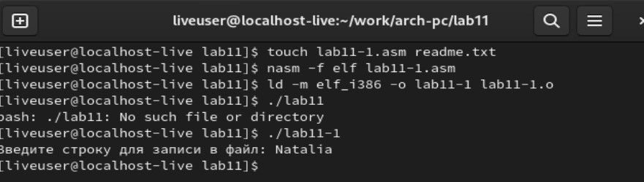

Рис. 2: 2

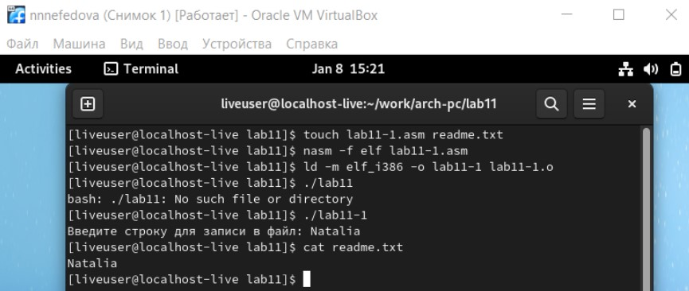

Рис. 3: 3

## 2.4 3

С помощью команды chmod изменим права доступа к исполняемому файлу lab11-1, запретив его выполнение. Попытаемся выполнить файл. В команде используется значение “666” - набор прав, расшифровывается как “110 110 110” в двоичной форме записи и “rw- rw- rw-” - в символьной. Таким образом, мы запрещаем исполнение файла, что и сказано при попытке выполнить файл (“отказано в доступе”) (рис. 4)

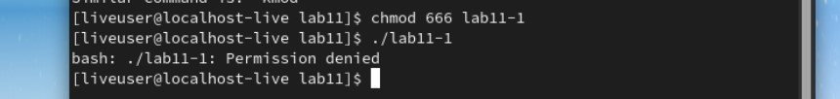

Рис. 4: 4

## 2.5 4

С помощью команды chmod изменим права доступа к файлу lab11-1.asm с исходным текстом программы, добавив права на исполнение и попытаемся выполнить его. В команде используется значение “777” - набор прав, расшифровывается как “111 111 111” в двоичной форме записи и “rwx rwx rwx” - в символьной. Таким образом, мы добавляем права доступа к исполнению файла, и на попытку выполнить файл нам не выдается ошибка. (рис. 5)

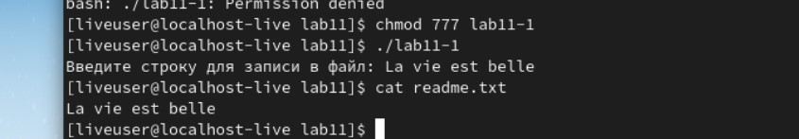

Рис. 5: 5

## 2.6 5

Предоставим права доступа к файлу readme.txt в соответствии с вариантом 15 в таблице 11.4 и проверим правильность выполнения с помощью команды ls -l. В первом случае нам дана символьная запись “-wx –x rwx”, которую переводим в двоичную форму “011 001 111” = “317” в восьмеричной форме. Во втором случае дана запись “010 101 010” в двоичной форме = “252” в восьмеричной. (рис. 6)

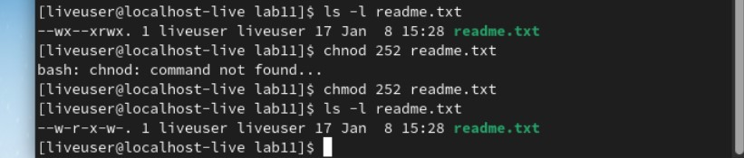

Рис. 6: 6

## 2.7 Задание для самостоятельной работы

Напишем программу работающую по следующему алгоритму: - Вывод приглашения “Как Вас зовут?” - ввести с клавиатуры свои фамилию и имя - создать файл с именем name.txt - записать в файл сообщение “Меня зовут” - дописать в файл строку введенную с клавиатуры - закрыть файл

Создадим исполняемый файл и проверить его работу. Проверим наличие файла и его содержимое с помощью команд ls и cat. Создадим файл lab11-2.asm для выполнения работы. Напишем программу работающую по следующему алгоритму - Вывод приглашения “Как Вас зовут?” - Ввод с клавиатуры свои фамилию и имя - Создание файла с именем name.txt - Запись в файл сообщения “Меня зовут” - Добавление в файл строки, введенной с клавиатуры - Закрытие файла

(рис. 7)(рис. 8)(рис. 9)

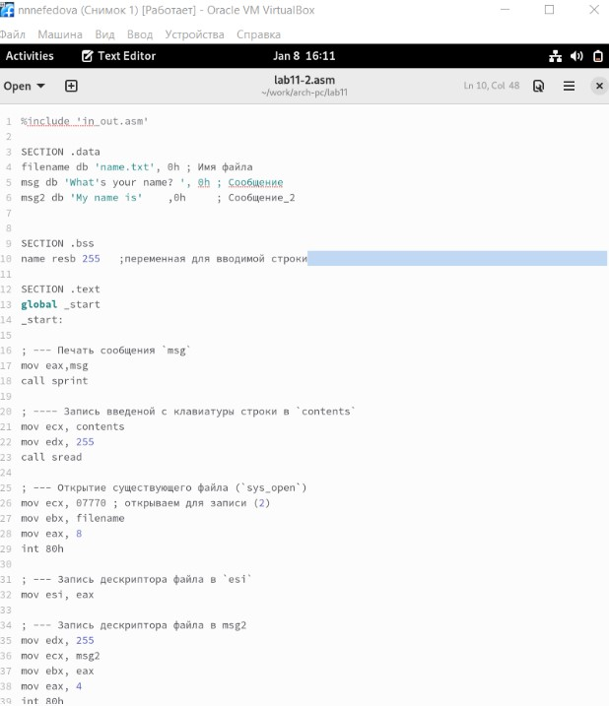

Рис. 7: 7

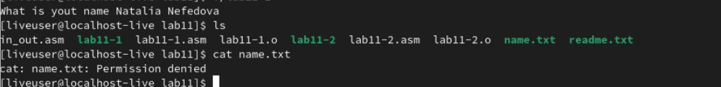

Рис. 8: 8



Рис. 9: 9

# 3 Выводы

В ходе лабораторной работы были приобретены навыки написания программ для работы с файлами.